Sinds 1 november 2023 werken AV Henri Serruys en Az Damiaan nauw samen als  AZ Oostende.  De eenmaking van de twee ziekenhuizen resulteert in excellente zorg dicht bij huis voor zowel de Oostendenaar als voor de inwoners van de ruime regio. Met gebundelde krachten wordt de zorg in het nieuwe AZ Oostende naar een nog hoger niveau getild én breiden we het aanbod aan specialisaties verder uit.  We staan garant voor een toegankelijke en efficiënte dienstverlening en onderstrepen onze ambitie om zorg van topkwaliteit te leveren en voortdurend te innoveren. | 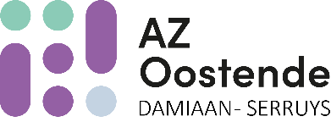  Voor onze functie gespecialiseerde spoedopname met erkende MUG-functie zijn wij op zoek naar een  ARTS-SPECIALIST IN DE URGENTIEGENEESKUNDE (m/v) voltijds  Az Oostende is sinds 1/11/2023 een samenwerking van Az Damiaan en het Serruysziekenhuis en verwacht in beide functies gespecialiseerde spoedopname jaarlijks 45.000 à 50.000 spoedcontacten.  Eenmaking van de dienst spoedopname is voorzien in 2025.  Bent u een teamplayer met sterke klinische vaardigheden en organisatorisch talent, dan kunnen wij u een voltijdse functie bieden in een dynamisch ziekenhuis in volle expansie.  De startdatum is in onderling overleg te bepalen.  Interesse?  Richt uw sollicitatiebrief met cv aan dr. Sabine Gerniers, medisch directeur AZ Oostende, Gouwelozestraat 100, 8400 Oostende en/of via e-mail sabine.gerniers@azoostende.be)

